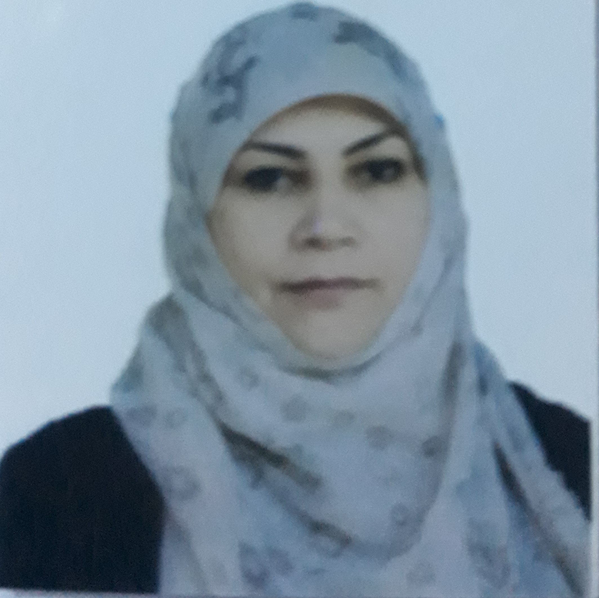
استمارة السيرة الذاتية

جامعة بغداد - كلية التربية ابن رشد للعلوم الإنسانية / قسم اللغة الانكليزية

أولا^{ʺ} : معلومات التحصيل العلمي

الاسم الرباعي | أمل ناصر فراك عبد الله | التحصيل العلمي | دكتوراه أدب إنكليزي
المرتبة العلمية | أستاذ مساعد | الاختصاص العام | أدب إنكليزي
الاختصاص الدقيق / المسار البحثي | أدب /شعر
الشهادات الجامعية
البكالوريوس
الجامعة | الكلية | القسم |  | السنة
بغداد | التربية الأولى/ابن رشد | اللغة الانكليزية |  | 1/7/1997
الماجستير
الجامعة | الكلية | القسم |  | السنة
بغداد | التربية ابن رشد | اللغة الانكليزية |  | 20/10/2001
عنوان الرسالة باللغة العربية | البحث عن الأخلاقية والتحسن الاجتماعي: دراسة نقدية في مسرحيات مختارة لجون جولزورذي
الدكتوراه
الجامعة | الكلية | القسم |  | السنة
بغداد | الآداب | اللغة الانكليزية |  | 22/8/2016
عنوان الأطروحة باللغة العربية | أهمية التقاليد العائلية في مجموعة مختارة من الشعراء العرب -الأمريكيين واللاتينيين-الأمريكيين المعاصرين: دراسة في نعومي شهاب ناي وخالد مطاوع وبات مورا وغاري سوتو

ثانيا^{ʺ} : الدورات

الدورة | تاريخها
التأهيل التربوي | من 13/10/2001 ولغاية 31/10/2001
الترقيات العلمية في كفاءة الحاسوب | من 31/5/2009 ولغاية 4/6/2009
نظام LATEX لأعداد البحوث بنظام المجلات العالمية | لمدة يوم واحد في 5/2/2018
دورة الصفوف الالكترونيةGoogle Classroom | من 14/11/2018 ولغاية 15/11/2018
دورة Scopus | لمدة يوم واحد في 3/5/2018
دورة تدريبية في اساسيات تعلم اللغة الكردية | من 26/1/2019 ولغاية 30/1/2019
دورة سلامة اللغة العربية | من 24/2/2019 ولغاية 28/2/2019
دورة ORCID | لمدة يوم واحد في 24/11/2019

ثالثاً : الأبحاث العلمية

ت | عنوان النتاج
1 | التشويق في قصص قصيرة مختارة
2 | دور النساء في روايات مختارة ل دي  اج لورنس
3 | الفروق الجمالية بين رتشاردسون  وفيلدنك
4 | التمثيل بدون كلمات ج1 والتمثيل بدون كلمات ج2 لسامويل بيكيت كنموذج لمسرح اللا معقول
5 | دراسة لقوى ماوراء الطبيعة لمسرحية مختارة لوليم شكسبير ماكبيث
6 | البناء الدائري لمسرحية سامويل بيكيت في انتظار كودوت
7 | حفظ وتحويل التراث اللاتيني
8 | الشعراء الأيرلنديون: المحافظون على التراث الوطني
9 | بات مورا وتقليد الكورينديرا
10 | خالد مطاوع وتكون الهوية الوطنية في  المنفى
11 | تحديد النساء وصراعهن للتحرر والاستقلال الاقتصادي في قصائد مختارة لجارلوت بيركنز كلمان
12 | ثنائية الدين في مسرحيات مختارة لجيرووم لورنس وروبرت ادون لي
13 | المعاناة الحتمية في نصوص أدبية مختارة: قصائد وروايات
14 | شعر مارغريت فولر المبكر: انعكاس للحركة النسائية الثقافية

رابعا^{ʺ}: الوظائف التي مارسها

ت | عنوان الوظيفة | جهة العمل | فترة العمل / من - الى
1 | مترجم | جامعة بغداد/كلية التربية الأولى/ابن رشد | 1998-2001
2 | مدرس مساعد | جامعة بغداد/كلية التربية ابن رشد للعلوم الانسانية | 2001-2005
3 | مدرس | جامعة بغداد/كلية التربية ابن رشد للعلوم الانسانية | 2005-2011
4 | استاذ مساعد | جامعة بغداد/كلية التربية ابن رشد للعلوم الانسانية | 2011-لغاية الان

خامسا^{ʺ}: الجهود التدريسية

ت | أسم المادة الدراسية | المرحلة | الجامعة / الكلية / القسم
1 | اللغة الانكليزية | الاول | جامعة بغداد/كلية اللغات/قسم اللغة الروسية
2 | مهارات القراءة | الاول | جامعة بغداد/ كلية التربية ابن رشد للعلوم الإنسانية/قسم اللغة الانكليزية
3 | البحث | الثاني | جامعة بغداد/ كلية التربية ابن رشد للعلوم الإنسانية/قسم اللغة الانكليزية
4 | شعر | الثالث | جامعة بغداد/ كلية التربية ابن رشد للعلوم الإنسانية/قسم اللغة الانكليزية
5 | مسرحية | الثاني | جامعة بغداد/ كلية التربية ابن رشد للعلوم الإنسانية/قسم اللغة الانكليزية
6 | محادثة واستماع | الثاني | جامعة بغداد/ كلية التربية ابن رشد للعلوم الإنسانية/قسم اللغة الانكليزية
7 | رواية | الرابع | جامعة بغداد/ كلية التربية ابن رشد للعلوم الإنسانية/قسم اللغة الانكليزية
8 | اللغة الانكليزية | الماجستير والدكتوراه في قسم اللغة العربية | جامعة بغداد/ كلية التربية ابن رشد للعلوم الإنسانية/قسم اللغة العربية
9 | الادب الأمريكي للقرن ال 19 عشر | ماجستير ادب | جامعة بغداد/ كلية التربية ابن رشد للعلوم الإنسانية/قسم اللغة الانكليزية
10 | نشوء الرواية | ماجستير ادب | جامعة بغداد/ كلية التربية ابن رشد للعلوم الإنسانية/قسم اللغة الانكليزية

سادسا^{ʺ}: النشاطات الآخرى

ت | عنوان النشاط | العدد
1 | عضوية اللجان | 2522552222
2 | المؤتمرات | 11
3 | الندوات | 5
4 | الورش | 2
5 | النشاطات الاجتماعية | 2
6 | الحلقات الدراسية  (حلقات السمنار وحلقات علمية) | 5

سابعا^{ʺ}: الإشراف على الدراسات العليا

ت | أسم الطالب | عنوان الرسالة / الأطروحة | الدرجة العلمية و تاريخها
1 | أمل علي حمود | The Portrait of Woman in Charlotte Perkins Gilman’s Selected Poems  Social Feminist Approach  صورة المراة في قصائد مختارة لجارلوت بيركنز كيلمان: منهج اجتماعي نسوي | ماجستير 2016
2 | ديوان جباري يدام | Religious Duality in Postmodern American Drama: A Study in Selected Plays of Jerome Lawrence and Robert Edwin Lee  ثنائية الدين: دراسة في مسرحيات امريكية مختارة من عصر ما بعد الحداثة: مسرحيات مختارة لجيروم لورانس وروبرت ادون لي | ماجستير 2017
3 | سماهر سعيد عاصي | Radical Dualism: A Feminist Study in Margaret Fuller’s Selected Poems  ثنائية راديكالية: دراسة نسوية لمختارات من قصائد مارغريت فولر | ماجستير 2018
4 | سعاد قحطان حسين علوان | The Representation of Morals in Children’s Theatre: An Intertextual Study in Selected Plays by Aurand Harris  تمثيل قيم البالغين في مسرح الطفل: دراسة نصية لمسرحيات مختارة لاوراند هاريس | ماجستير 2019
5 | أسماء زيدان | محن الأمريكيين الافارقة: دراسة بيئية لروايات جاسمين وارد الثلاث  African American Plights: An Ecocritical Study of Jesmyn Ward’s Three Novels | ماجستير 2020

